****

**Ausbildung**

• zur staatlich anerkannten Heilpädagogin/

zum staatlich anerkannten Heilpädagogen

**Aufnahmevoraussetzungen**

• abgeschlossene Fachschulausbildung im Fachbereich Sozial- und Gesundheitswesen oder eine als gleichwertig anerkannte Qualifikation (z.B. Krankenpfleger/in) und

• eine mindestens einjährige einschlägige hauptberufliche Tätigkeit in sozial- oder heilpädagogischen Einrichtungen. Im Zweifelsfall entscheidet die Schulleitung im Einvernehmen mit der oberen Schulaufsichtsbehörde über die Aufnahme.

• bei Nichtberufstätigkeit der Nachweis eines wöchentlichen Praktikums von mindestens acht Stunden (diese können auf zwei Tage mit je vier Stunden verteilt sein).

**Struktur der Ausbildung**

• Beginn nach den Sommerferien der öffentlichen Schulen

• Unterricht:   
montags bis mittwochs, 17.30-21.30 Uhr

• Projektarbeit

• Heilpädagogische Praxis mit schulischer Begleitung

****

**Unterrichtsfächer**

• Deutsch/Kommunikation

• Fremdsprache,

• Medizinische Grundlagen

• Politik/Gesellschaftslehre

• Theoretische Grundlagen der Heilpädagogik und ihre Didaktik/Methodik

• Theologische, anthropologische, ethische Grund­lagen der Heilpädagogik

**Methoden in der Heilpädagogik**

**aus den Bereichen**

• musisch-kreative Verfahren/Spiel

• bewegungsorientierte Verfahren

• körperorientierte Verfahren  
• Beratungsverfahren

• psychotherapeutisch orientierte Verfahren

**Kosten**

Es wird kein Schulgeld erhoben, notwendig ist eine Eigenbeteiligung an Lernmitteln, Arbeitsmaterialien und Kosten für externe Referenten bzw. Exkursionen.

**Abschluss**

• staatlich anerkannte Heilpädagogin/

staatlich anerkannter Heilpädagoge

**Abschlussprüfung**

Der Bildungsgang endet mit zwei schriftlichen Arbeiten aus den beruflichen Handlungsfeldern, ggf. einer mündlichen Prüfung und einem Kolloquium, in dem didaktisch-methodische Ansätze heilpädagogischen Handelns geprüft werden.

**Tätigkeitsfelder**

• Frühförderstellen

• sozialpädiatrische Zentren und Ambulanzen

• freie/heilpädagogische Praxen

• heilpädagogische und integrative Kindertagesstätten

• Erziehungs-, Familien- und Schulberatungsstellen/Familienzentren

• stationäre und teilstationäre Einrichtungen/ Wohn­heime

• Kliniken für Psychiatrie/Psychotherapie

• Kinder-, Jugend- und Familienhilfe

• Familienentlastende Dienste

• Berufsbildungs- und Berufsförderungswerke/ Werkstätten für beeinträchtige Menschen

• Rehabilitationseinrichtungen

• Altenwohn- und Pflegeheime

**Beratung zur Bewerbung**

Telefonhotline unter 0211/322394,

mittwochs 14:00-16:30 Uhr

**Anmeldung**

**Wann?**

ganzjährig

**Wie?**

Bitte schicken Sie uns Ihre Bewerbungsunterlagen mit kurzem Anschreiben, tabellarischem Lebenslauf, beglaubigtem Abschlusszeugnis der allgemeinbildenden Schule bzw. letztem Zeugnis, Geburtsurkunde, Taufnachweis und zwei Lichtbildern.

Ein erweitertes polizeiliches Führungszeugnis – nicht älter als drei Monate – legen Sie erst zu Beginn des Schuljahres vor. Sie hören schnellstmöglich von uns und werden evtl. zum Bewerbungsgespräch eingeladen.

**Wo?**

St.-Ursula-Berufskolleg

Schule des Erzbistums Köln

Eiskellerstraße 11

40213 Düsseldorf

Fon: 0211 / 322394

Fax: 0211 / 322397

info@st-ursula-berufskolleg.de

www.st-ursula-berufskolleg.de

**Bürozeiten**

Mo.-Mi.: 8.00-12.30 Uhr, 13.00-17.00 Uhr

Do.-Fr.: 8.00-12.30 Uhr

Während der Ferien:

Di. und Do.: 9.00-12.00 Uhr

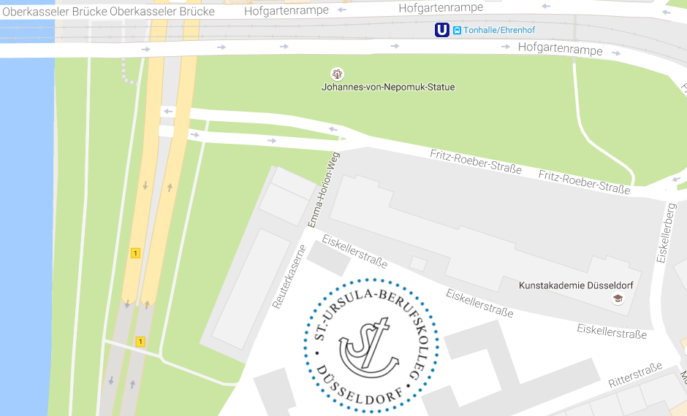

**Logo_grau_EPS.eps**

Die Schule ist mit öffentlichen Verkehrsmitteln sehr gut zu erreichen. Linien U74, U75, U76, U77 oder Buslinien 850 und SB 50 bis Tonhalle/Ehren­hof, Fahrtzeit vom Hbf. ca. 6 Minuten.

**Schulleitung**

Frau Schumacher (Schulleiterin)

Frau Wichmann (Stellv. Schulleiterin)

**Bildungsgangleitung**

Frau Linden-Holtum

Fachschule des Sozialwesens,   
Fachrichtung Heilpädagogik

**staatlich anerkannte Heilpädagogin/**

**staatlich anerkannter Heilpädagoge**

(Teilzeit)

****